

MANUAL DE USUARIO (OSCE_ADMIN)
(SECCIÓN - Cómo se realizan las compras públicas?)

Seleccionar la opción ¿Cómo se realizan las compras públicas? según la siguiente imagen.
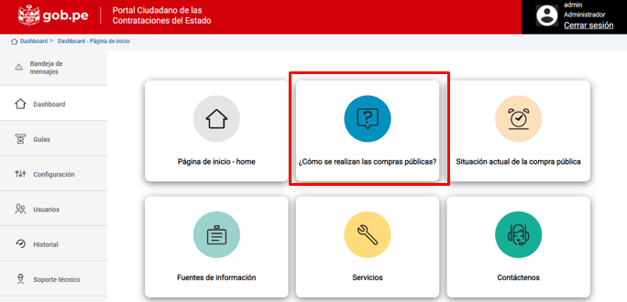

Nos ubicamos al final de la pantalla y nos centramos en las 6 opciones (artículos) que están dentro del recuadro de color rojo, el cual veremos en cada opción lo que necesitemos editar.
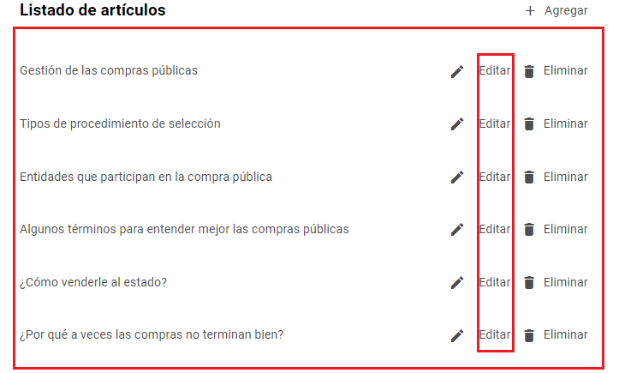

Seleccionamos la opción Editar como muestra la siguiente imagen.

1)Renglón Principal.
Nos mostrara la siguiente imagen donde podemos observar que contiene la Etapa del Renglón Principal donde se puede determinar (Titulo, Subtitulo, cuadro de textos, adjunto de imagen, Enlace direccionable y bordes).
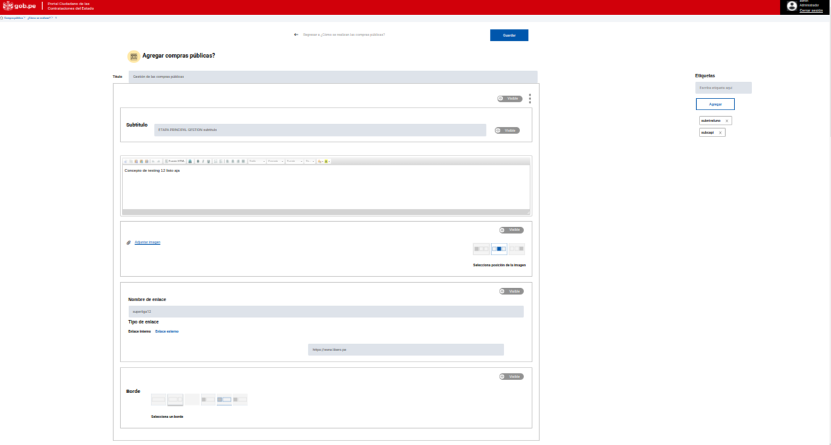
Área del título:
Área donde podemos seleccionar a través de un botón las opciones de Visible/Oculto el cual nos permite visualizar o no, el título, todo esto del lado del portal público, claro, una vez se hayan aprobados los cambio respectivos en el usuario administrador.
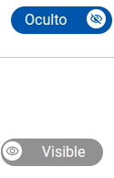
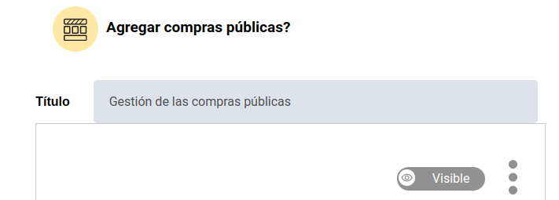

Área del Subtitulo:
Área donde podemos seleccionar a través de un botón las opciones de Visible/Oculto el cual nos permite visualizar o no, el subtítulo, todo esto del lado del portal público, claro, una vez se hayan aprobados los cambios respectivos en el usuario administrador.

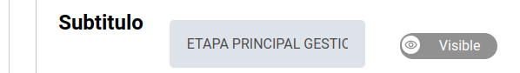

Área de Cuadro texto:
Área donde podemos colocar un texto informativo o de relevancia dependiendo del Contexto que este determinado a desarrollar por el usuario administrador, la cual es un lineamento encomendado por la organización encargada, tiene todos los atributos para crear, modificar, utilizar estilos, tamaño de fuente, tipo de fuente, entre otros.
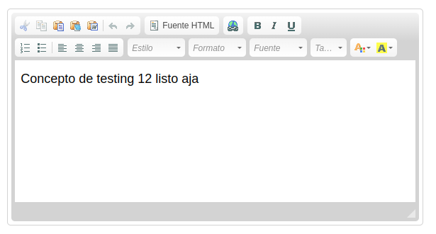

Área para adjuntar y posicionar la imagen:
Área donde podemos seleccionar a través de un botón las opciones de Visible/Oculto el cual nos permite visualizar la imagen adjuntada, la cual se puede posicionar a la derecha, en el Centro o a la izquierda, lo siguiente se puede verificar en el lado del portal público, claro, una vez se hayan aprobados los cambios respectivos en el usuario administrador.
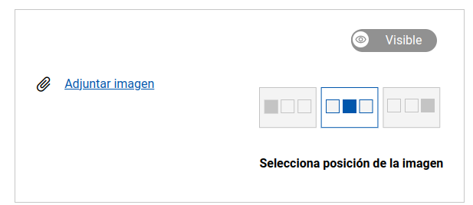

Área para colocar el Nombre y el tipo de enlace:
Área donde podemos seleccionar a través de un botón las opciones de Visible/Oculto el cual nos permite visualizar o no, el nombre del enlace estipulado, el cual se puede especificar el tipo de enlace que requiera el usuario administrador tanto de tipo interno como de tipo externo, el cual lo podemos verificar en el lado del portal público, claro, una vez se hayan aprobados los cambios respectivos en el usuario administrador.
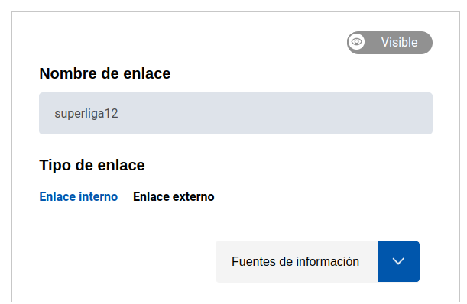

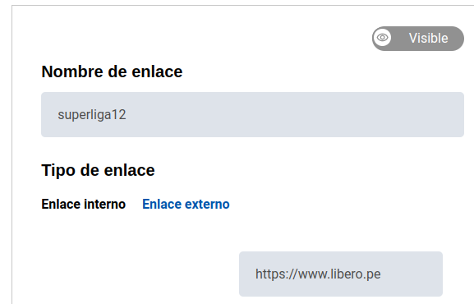

Área para colocar el Borde:
Área donde podemos seleccionar a través de un botón las opciones de Visible/Oculto el cual nos permite visualizar o no, los bordes estipulado especificando el componente de Bordes que requiera el usuario administrador, tanto el componente con borde o el componente sin borde, el cual lo podemos verificar en el lado del portal público, claro, una vez se hayan aprobados los cambios respectivos en el usuario administrador.
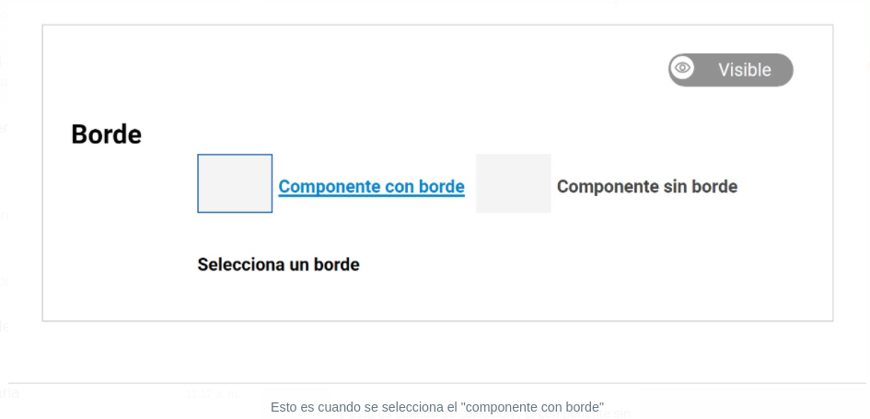

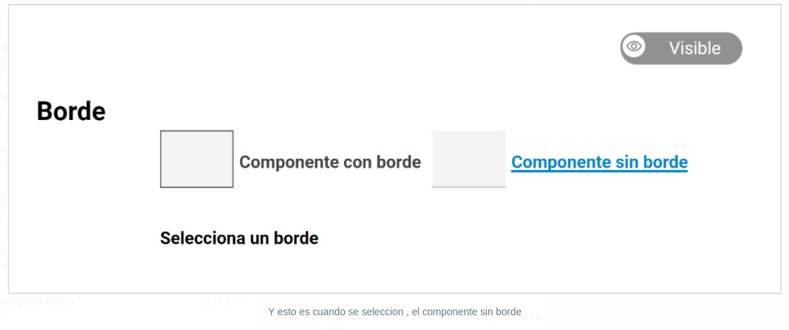

2) Renglón Principal > Sección 2 #Etapa 1:
Bajamos y nos mostrara la siguiente imagen donde podemos observar que contiene la Etapa del Renglón Principal sección 2, Etapa #1, donde se puede determinar (Titulo y dos párrafos con sus cuadros de textos).
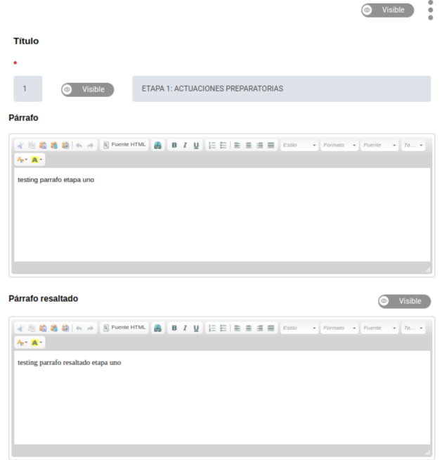

Área del título:
Área donde podemos seleccionar a través de un botón las opciones de Visible/Oculto el cual nos permite visualizar o no, el título, todo esto del lado del portal público, claro, una vez se hayan aprobados los cambios respectivos en el usuario administrador.
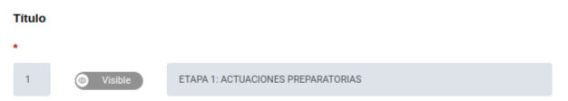

Área de Párrafos con su Cuadro texto:
Área donde podemos seleccionar a través de un botón las opciones de Visible/Oculto el cual nos permite visualizar o no, el segundo párrafo con sus cuadros de textos), todo esto del lado del portal público, claro, una vez se hayan aprobados los cambios respectivos en el usuario administrador. El cual podemos colocar un texto informativo o de relevancia dependiendo del Contexto que este determinado a desarrollar por el usuario administrador, la cual es un lineamento encomendado por la organización encargada, tiene todos los atributos para crear, modificar, utilizar estilos, tamaño de fuente, tipo de fuente, entre otros.

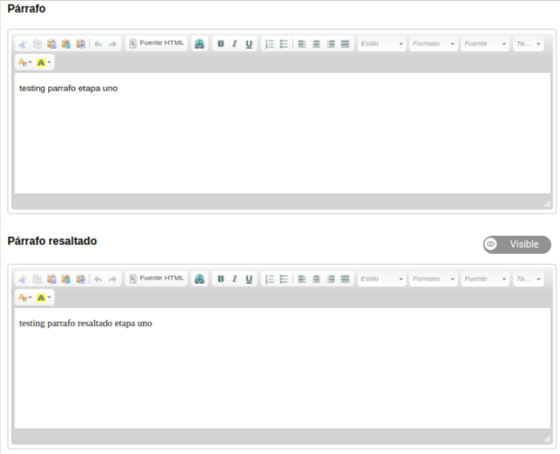

2) Renglón Principal > Sección 2 #Etapa 2:
Bajamos y nos mostrara la siguiente imagen donde podemos observar que contiene la Etapa del Renglón Principal, sección 2, Etapa #2, donde se puede determinar (Titulo y dos párrafos con sus cuadro de textos).
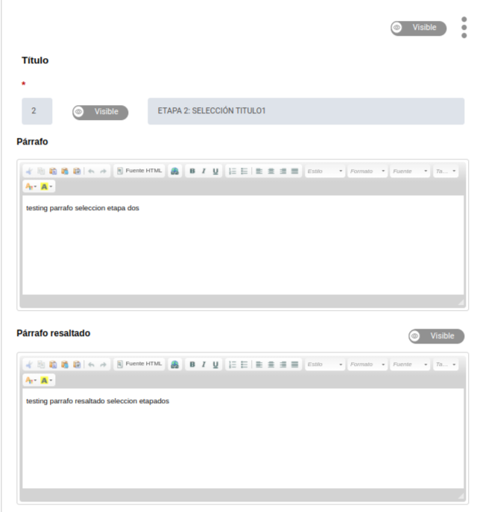

Área del título:
Área donde podemos seleccionar a través de un botón las opciones de Visible/Oculto el cual nos permite visualizar o no, el título, todo esto del lado del portal público, claro, una vez se hayan aprobados los cambios respectivos en el usuario administrador.

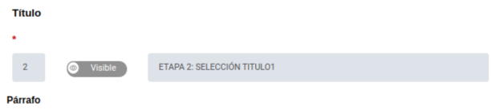

Área de Párrafos con su Cuadro texto:
Área donde podemos seleccionar a través de un botón las opciones de Visible/Oculto el cual nos permite visualizar o no, el segundo párrafo con sus cuadros de textos)., todo esto del lado del portal público, claro, una vez se hallan aprobados los cambios respectivos en el usuario administrador. El cual podemos colocar un texto informativo o de relevancia dependiendo del Contexto que este determinado a desarrollar por el usuario administrador, la cual es un lineamento encomendado por la organización encargada, tiene todos los atributos para crear, modificar, utilizar estilos, tamaño de fuente, tipo de fuente, entre otros.

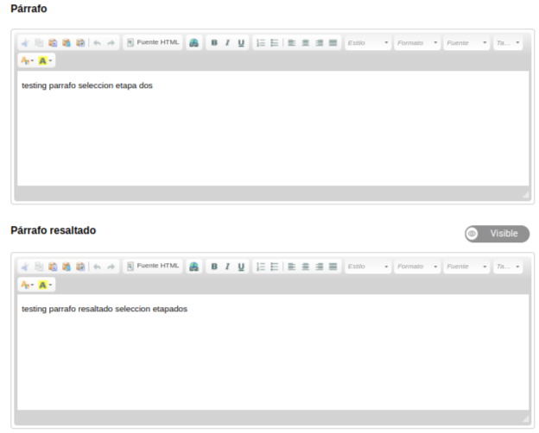

2) Renglón Principal > Sección 3 #Etapa 3:
Bajamos y nos mostrara la siguiente imagen donde podemos observar que contiene la Etapa del Renglón Principal, sección 3, Etapa #3, donde se puede determinar ( Titulo y dos párrafos con su cuadro de textos).
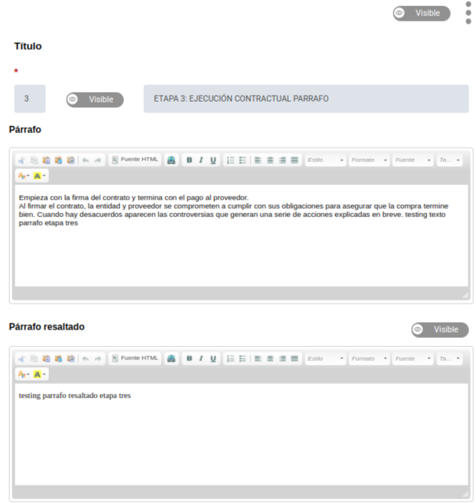

Área del título:
Área donde podemos seleccionar a través de un botón las opciones de Visible/Oculto el cual nos permite visualizar o no, el título, todo esto del lado del portal público, claro, una vez se hayan aprobados los cambios respectivos en el usuario administrador.

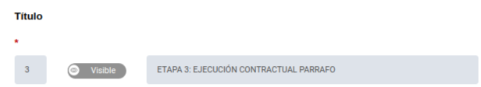

Área de Párrafos con su Cuadro texto:
Área donde podemos seleccionar a través de un botón las opciones de Visible/Oculto el cual nos permite visualizar o no, el segundo párrafo con sus cuadros de textos)., todo esto del lado del portal público, claro, una vez se hallan aprobados los cambios respectivos en el usuario administrador. El cual podemos colocar un texto informativo o de relevancia dependiendo del Contexto que este determinado a desarrollar por el usuario administrador, la cual es un lineamento encomendado por la organización encargada, tiene todos los atributos para crear, modificar, utilizar estilos, tamaño de fuente, tipo de fuente, entre otros.

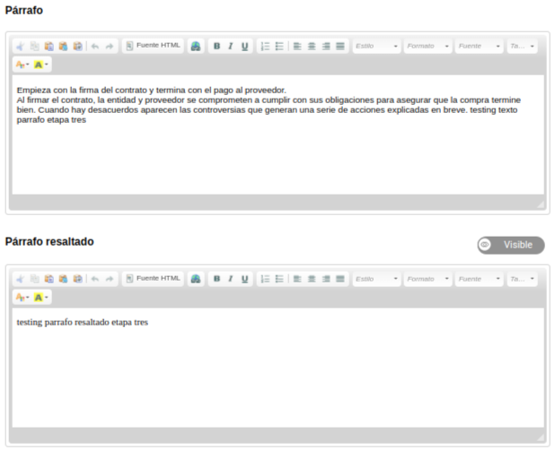

2) Reglón Principal > Sección 4 #Etapa 4:
Bajamos y nos mostrara la siguiente imagen donde podemos observar que contiene la Etapa del Renglón Principal, sección 4, Etapa #4, donde se puede determinar (Subtitulo, cuadro de textos, adjunto de imagen, Enlace direccionable y bordes).
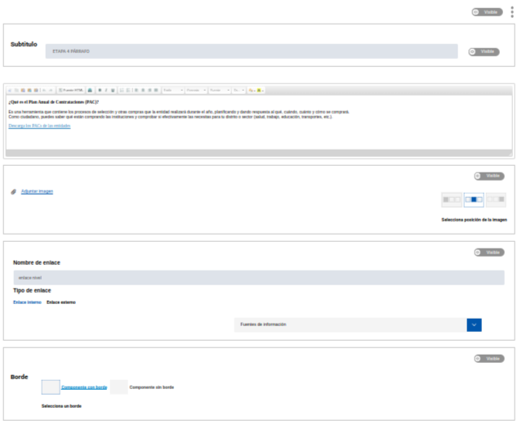

Área del Subtitulo:
Área donde podemos seleccionar a través de un botón las opciones de Visible/Oculto el cual nos permite visualizar o no, el subtítulo, todo esto del lado del portal público, claro, una vez se hayan aprobados los cambios respectivos en el usuario administrador.

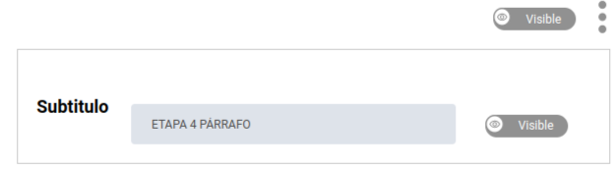

Área de Cuadro texto:
Área donde podemos colocar un texto informativo o de relevancia dependiendo del Contexto que este determinado a desarrollar por el usuario administrador, la cual es un lineamento encomendado por la organización encargada, tiene todos los atributos para crear, modificar, utilizar estilos, tamaño de fuente, tipo de fuente, entre otros.
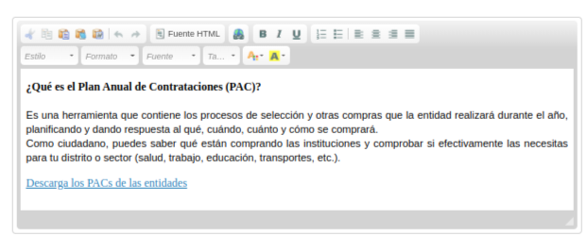

Área para adjuntar y posicionar la imagen:
Área donde podemos seleccionar a través de un botón las opciones de Visible/Oculto el cual nos permite visualizar la imagen adjuntada, la cual se puede posicionar a la derecha, en el Centro o a la izquierda, lo siguiente se puede verificar en el lado del portal público, claro, una vez se hayan aprobados los cambios respectivos en el usuario administrador.

Área para colocar el Nombre y el tipo de enlace:
Área donde podemos seleccionar a través de un botón las opciones de Visible/Oculto el cual nos permite visualizar o no, el nombre del enlace estipulado, el cual se puede especificar el tipo de enlace que requiera el usuario administrador tanto de tipo interno como de tipo externo, el cual lo podemos verificar en el lado del portal público, claro, una vez se hayan aprobados los cambios respectivos en el usuario administrador.

Área para colocar el Borde:
Área donde podemos seleccionar a través de un botón las opciones de Visible/Oculto el cual nos permite visualizar o no, los bordes estipulado especificando el componente de Bordes que requiera el usuario administrador, tanto el componente con borde o el componente sin borde, el cual lo podemos verificar en el lado del portal público, claro, una vez se hayan aprobados los cambios respectivos en el usuario administrador.

Seleccionamos la opción Editar como muestra la siguiente imagen.
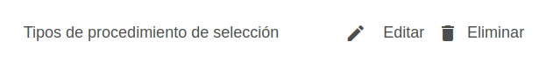

1)Renglón Principal.
Nos mostrara la siguiente imagen donde podemos observar que contiene la Etapa del Renglón Principal donde se puede determinar (Titulo, Subtitulo, cuadro de textos, adjunto de imagen, Enlace direccionable y bordes).
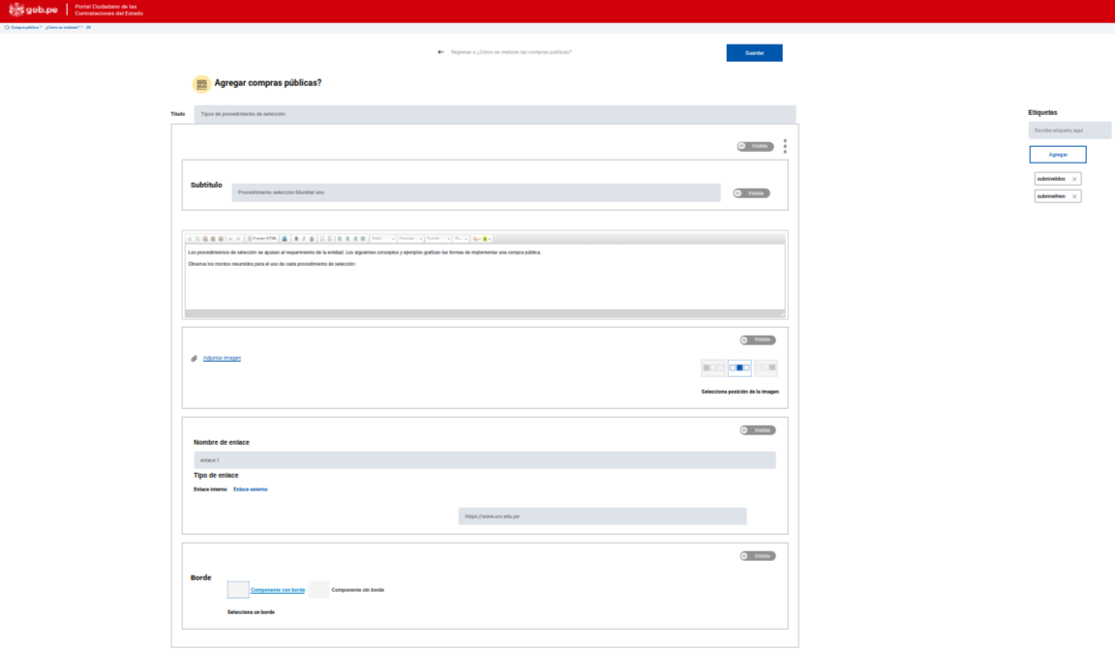

Área del título:
Área donde podemos seleccionar a través de un botón las opciones de Visible/Oculto el cual nos permite visualizar o no, el título, todo esto del lado del portal público, claro, una vez se hayan aprobados los cambios respectivos en el usuario administrador.
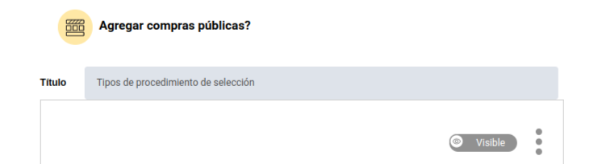

Área del Subtitulo:
Área donde podemos seleccionar a través de un botón las opciones de Visible/Oculto el cual nos permite visualizar o no, el subtítulo, todo esto del lado del portal público, claro una vez se hayan aprobados los cambios respectivos en el usuario administrador.

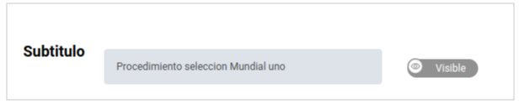

Área de Cuadro texto:
Área donde podemos colocar un texto informativo o de relevancia dependiendo del Contexto que este determinado a desarrollar por el usuario administrador, la cual es un lineamento encomendado por la organización encargada, tiene todos los atributos para crear, modificar, utilizar estilos, tamaño de fuente, tipo de fuente, entre otros.
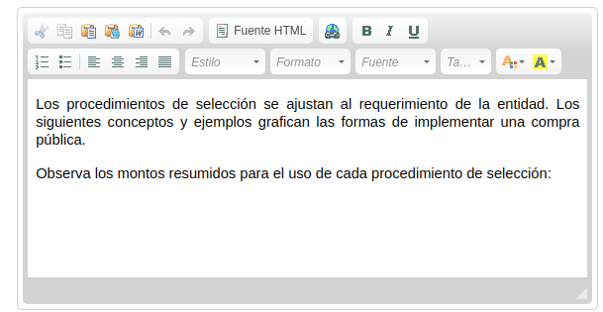

Área para adjuntar y posicionar la imagen:
Área donde podemos seleccionar a través de un botón las opciones de Visible/Oculto el cual nos permite visualizar la imagen adjuntada, la cual se puede posicionar a la derecha, en el Centro o a la izquierda, lo siguiente se puede verificar en el lado del portal público, claro, una vez se hayan aprobados los cambios respectivos en el usuario administrador.

Área para colocar el Nombre y el tipo de enlace:
Área donde podemos seleccionar a través de un botón las opciones de Visible/Oculto el cual nos permite visualizar o no, el nombre del enlace estipulado, el cual se puede especificar el tipo de enlace que requiera el usuario administrador tanto de tipo interno como de tipo externo, el cual lo podemos verificar en el lado del portal público, claro, una vez se hayan aprobados los cambios respectivos en el usuario administrador.
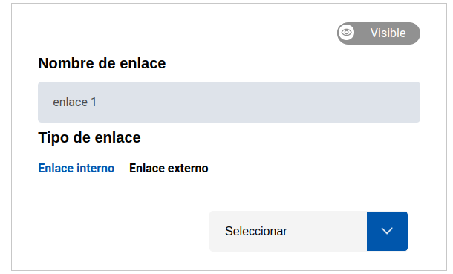

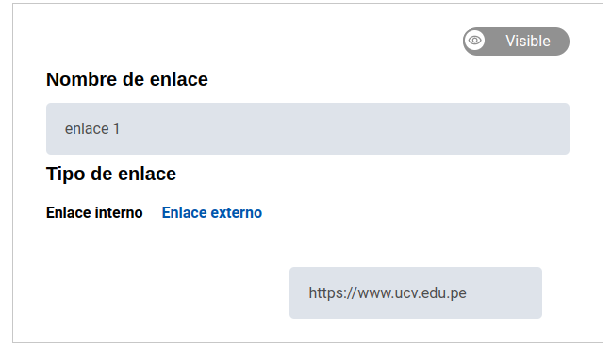

Área para colocar el Borde:
Área donde podemos seleccionar a través de un botón las opciones de Visible/Oculto el cual nos permite visualizar o no, los bordes estipulado especificando el componente de Bordes que requiera el usuario administrador, tanto el componente con borde o el componente sin borde, el cual lo podemos verificar en el lado del portal público, claro, una vez se hayan aprobados los cambios respectivos en el usuario administrador.

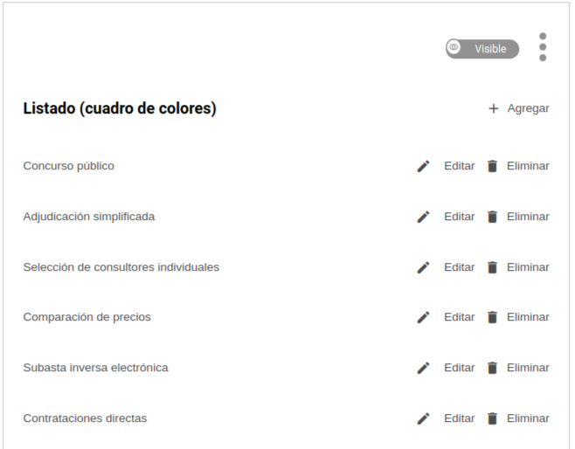

2) Renglón Principal > Sección 2 #Etapa 2:
Bajamos y nos mostrara la siguiente imagen donde podemos observar que contiene la Etapa del Renglón Principal, sección 2, Etapa #2, donde se puede determinar (Subtitulo, cuadro de texto, adjunto de imagen, Enlace direccionable y bordes).
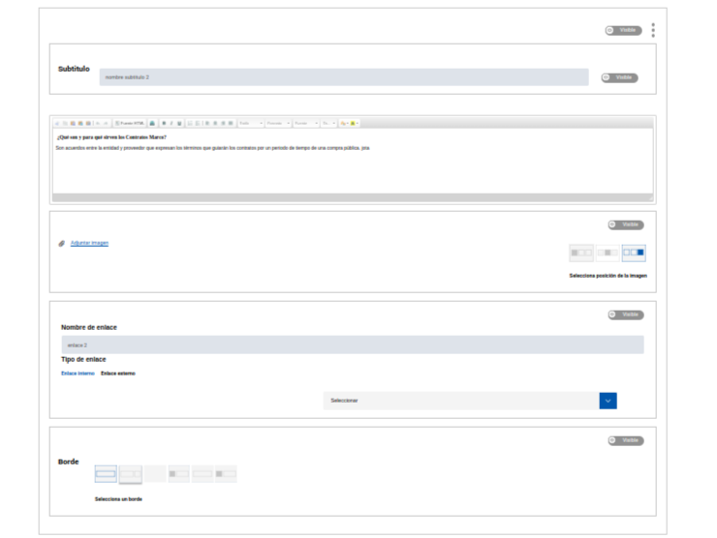

Área del Subtitulo:
Área donde podemos seleccionar a través de un botón las opciones de Visible/Oculto el cual nos permite visualizar o no, el subtítulo, todo esto del lado del portal público, claro, una vez se hayan aprobados los cambios respectivos en el usuario administrador.
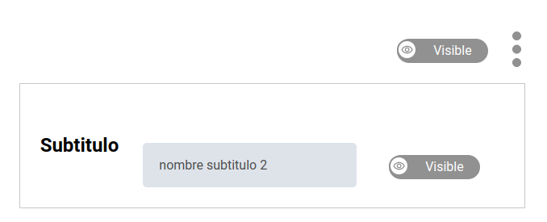

Área de Cuadro texto:
Área donde podemos colocar un texto informativo o de relevancia dependiendo del Contexto que este determinado a desarrollar por el usuario administrador, la cual es un lineamento encomendado por la organización encargada, tiene todos los atributos para crear, modificar, utilizar estilos, tamaño de fuente, tipo de fuente, entre otros.

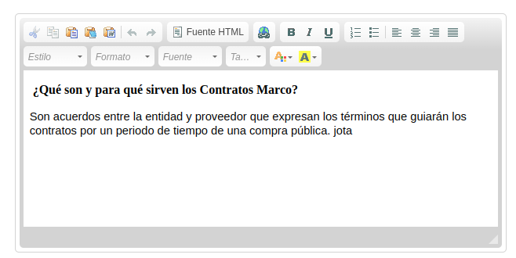

Área para adjuntar y posicionar la imagen:
Área donde podemos seleccionar a través de un botón las opciones de Visible/Oculto el cual nos permite visualizar la imagen adjuntada, la cual se puede posicionar a la derecha, en el Centro o a la izquierda, lo siguiente se puede verificar en el lado del portal público, claro, una vez se hayan aprobados los cambios respectivos en el usuario administrador.

Área para colocar el Nombre y el tipo de enlace:
Área donde podemos seleccionar a través de un botón las opciones de Visible/Oculto el cual nos permite visualizar o no, el nombre del enlace estipulado, el cual se puede especificar el tipo de enlace que requiera el usuario administrador tanto de tipo interno como de tipo externo, el cual lo podemos verificar en el lado del portal público, claro, una vez se hayan aprobados los cambios respectivos en el usuario administrador.
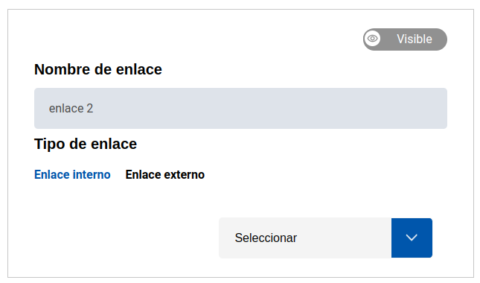

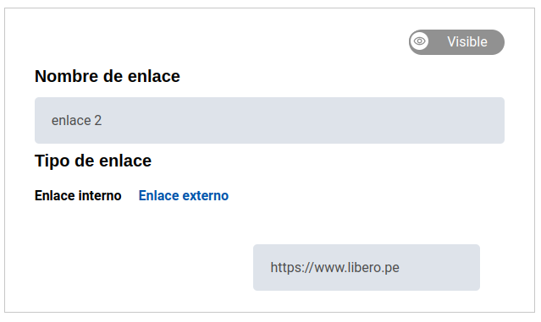

Área para colocar el Borde:
Área donde podemos seleccionar a través de un botón las opciones de Visible/Oculto el cual nos permite visualizar o no, los bordes estipulado especificando el componente de Bordes que requiera el usuario administrador, tanto el componente con borde o el componente sin borde, el cual lo podemos verificar en el lado del portal público, claro, una vez se hayan aprobados los cambios respectivos en el usuario administrador.

Área de Cuadro texto:
Área donde podemos colocar un texto informativo o de relevancia dependiendo del Contexto que este determinado a desarrollar por el usuario administrador, la cual es un lineamento encomendado por la organización encargada, tiene todos los atributos para crear, modificar, utilizar estilos, tamaño de fuente, tipo de fuente, entre otros.

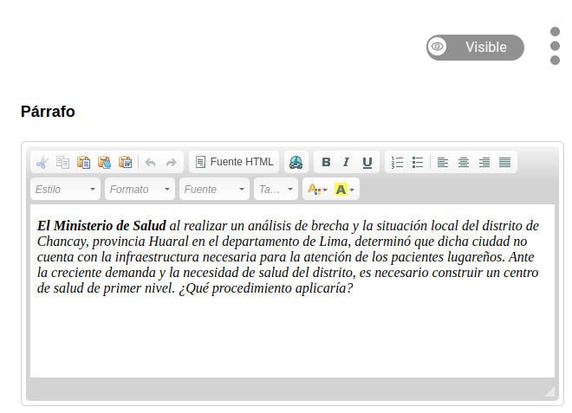

Área para adjuntar y posicionar la imagen:
Área donde podemos seleccionar a través de un botón las opciones de Visible/Oculto el cual nos permite visualizar la imagen adjuntada, la cual se puede posicionar a la derecha, en el Centro o a la izquierda, lo siguiente se puede verificar en el lado del portal público, claro, una vez se hayan aprobados los cambios respectivos en el usuario administrador.

Área de Cuadro texto:
Área donde podemos colocar un texto informativo o de relevancia dependiendo del Contexto que este determinado a desarrollar por el usuario administrador, la cual es un lineamento encomendado por la organización encargada, tiene todos los atributos para crear, modificar, utilizar estilos, tamaño de fuente, tipo de fuente, entre otros.
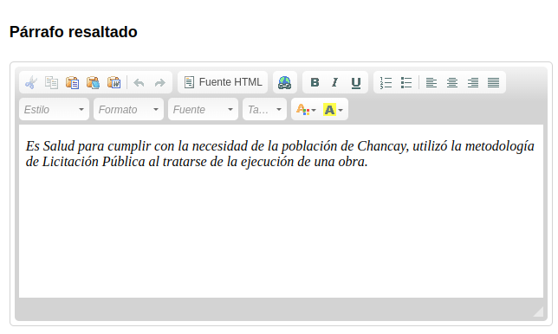

Área para adjuntar y posicionar la imagen:
Área donde podemos seleccionar a través de un botón las opciones de Visible/Oculto el cual nos permite visualizar la imagen adjuntada, la cual se puede posicionar a la derecha, en el Centro o a la izquierda, lo siguiente se puede verificar en el lado del portal público, claro, una vez se hayan aprobados los cambios respectivos en el usuario administrador.

Área de Cuadro texto “Párrafo”:
Área donde podemos colocar un texto informativo o de relevancia dependiendo del Contexto que este determinado a desarrollar por el usuario administrador, la cual es un lineamento encomendado por la organización encargada, tiene todos los atributos para crear, modificar, utilizar estilos, tamaño de fuente, tipo de fuente, entre otros.
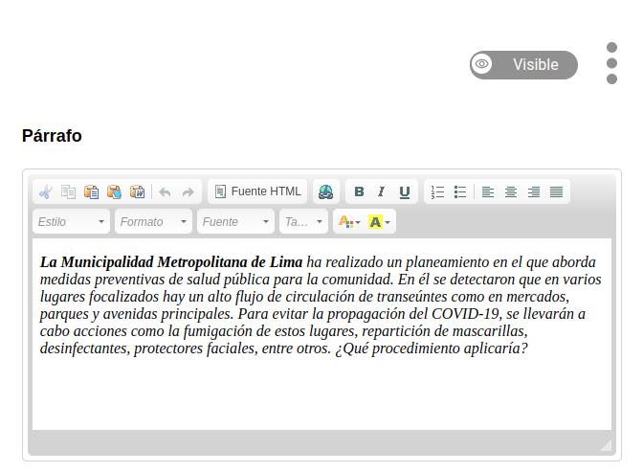

Área para adjuntar y posicionar la imagen:
Área donde podemos seleccionar a través de un botón las opciones de Visible/Oculto el cual nos permite visualizar la imagen adjuntada, la cual se puede posicionar a la derecha, en el Centro o a la izquierda, lo siguiente se puede verificar en el lado del portal público, claro, una vez se hayan aprobados los cambios respectivos en el usuario administrador.

Área de Cuadro texto “Párrafo resaltado”:
Área donde podemos colocar un texto informativo o de relevancia dependiendo del Contexto que este determinado a desarrollar por el usuario administrador, la cual es un lineamento encomendado por la organización encargada, tiene todos los atributos para crear, modificar, utilizar estilos, tamaño de fuente, tipo de fuente, entre otros.

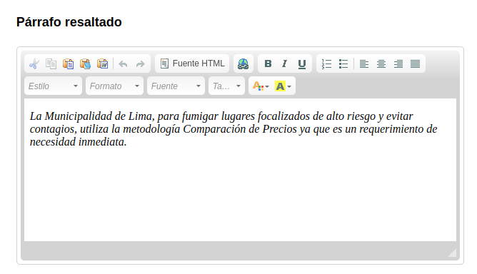

Área para adjuntar y posicionar la imagen:
Área donde podemos seleccionar a través de un botón las opciones de Visible/Oculto el cual nos permite visualizar la imagen adjuntada, la cual se puede posicionar a la derecha, en el Centro o a la izquierda, lo siguiente se puede verificar en el lado del portal público, claro, una vez se hayan aprobados los cambios respectivos en el usuario administrador.

Seleccionamos la opción Editar como muestra la siguiente imagen.
1)Renglón Principal.
Nos mostrara la siguiente imagen donde podemos observar que contiene la Etapa del Renglón Principal donde se puede determinar (Titulo, Subtitulo, cuadro de textos, adjunto de imagen, Enlace direccionable y bordes).
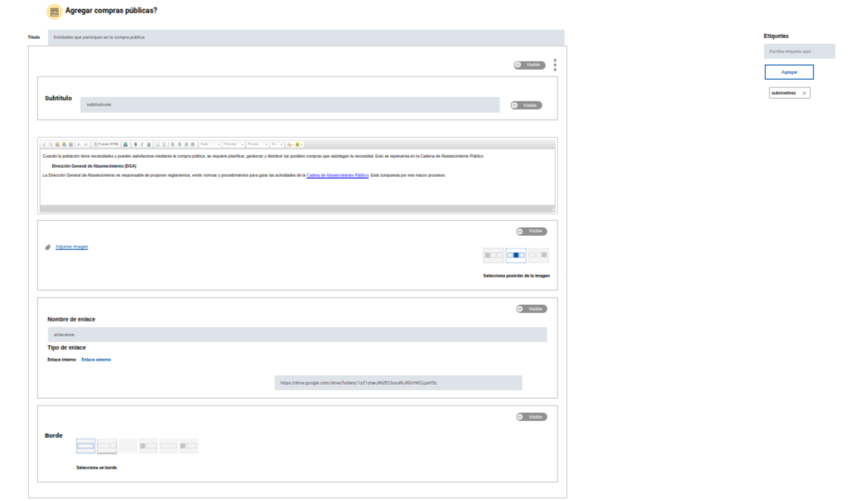

Área del Título:
Área donde podemos seleccionar a través de un botón las opciones de Visible/Oculto el cual nos permite visualizar o no, el título, todo esto del lado del portal público, claro, una vez se hayan aprobados los cambios respectivos en el usuario administrador.

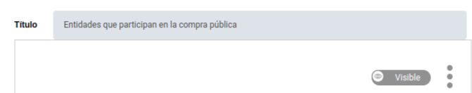

Área del Subtitulo:
Área donde podemos seleccionar a través de un botón las opciones de Visible/Oculto el cual nos permite visualizar o no, el subtítulo, todo esto del lado del portal público, claro, una vez se hayan aprobados los cambios respectivos en el usuario administrador.

Área de Cuadro texto:
Área donde podemos colocar un texto informativo o de relevancia dependiendo del Contexto que este determinado a desarrollar por el usuario administrador, la cual es un lineamento encomendado por la organización encargada, tiene todos los atributos para crear, modificar, utilizar estilos, tamaño de fuente, tipo de fuente, entre otros.

Área para adjuntar y posicionar la imagen:
Área donde podemos seleccionar a través de un botón las opciones de Visible/Oculto el cual nos permite visualizar la imagen adjuntada, la cual se puede posicionar a la derecha, en el Centro o a la izquierda, lo siguiente se puede verificar en el lado del portal público, claro, una vez se hayan aprobados los cambios respectivos en el usuario administrador.

Área para colocar el Nombre y el tipo de enlace:
Área donde podemos seleccionar a través de un botón las opciones de Visible/Oculto el cual nos permite visualizar o no, el nombre del enlace estipulado, el cual se puede especificar el tipo de enlace que requiera el usuario administrador tanto de tipo interno como de tipo externo, el cual lo podemos verificar en el lado del portal público, claro, una vez se hayan aprobados los cambios respectivos en el usuario administrador.
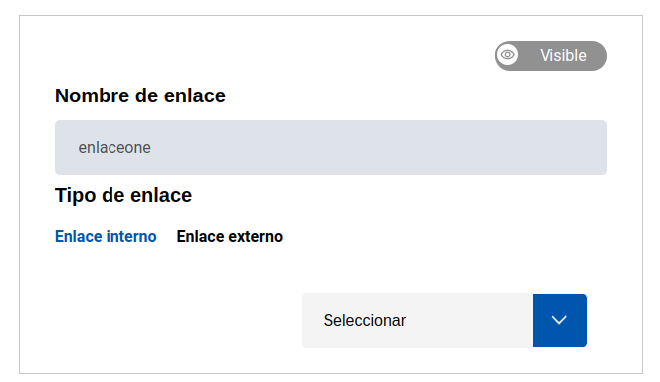

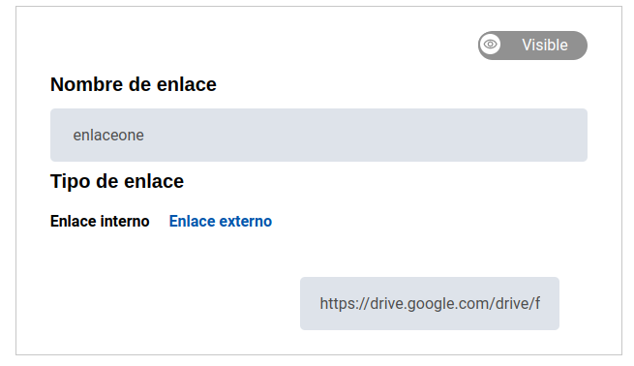

Área para colocar el Borde:
Área donde podemos seleccionar a través de un botón las opciones de Visible/Oculto el cual nos permite visualizar o no, los bordes estipulado especificando el componente de Bordes que requiera el usuario administrador, tanto el componente con borde o el componente sin borde, el cual lo podemos verificar en el lado del portal público, claro, una vez se hallan aprobados los cambios respectivos en el usuario administrador.

2) Renglón Principal > Sección 2 #Etapa 2:
Bajamos y nos mostrara la siguiente imagen donde podemos observar que contiene la Etapa del Renglón Principal, sección 2, Etapa #2, donde se puede determinar (Subtitulo, cuadro de texto, adjunto de imagen, Enlace direccionable y bordes).
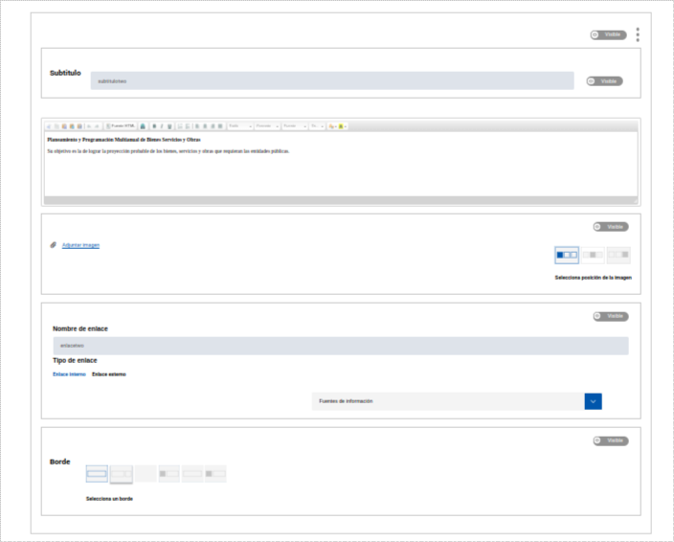
Área del Subtitulo:
Área donde podemos seleccionar a través de un botón las opciones de Visible/Oculto el cual nos permite visualizar o no, el subtítulo, todo esto del lado del portal público, claro, una vez se hayan aprobados los cambios respectivos en el usuario administrador.
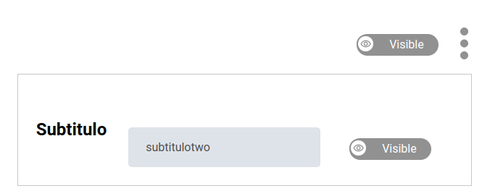

Área de Cuadro texto:
Área donde podemos colocar un texto informativo o de relevancia dependiendo del Contexto que este determinado a desarrollar por el usuario administrador, la cual es un lineamento encomendado por la organización encargada, tiene todos los atributos para crear, modificar, utilizar estilos, tamaño de fuente, tipo de fuente, entre otros.
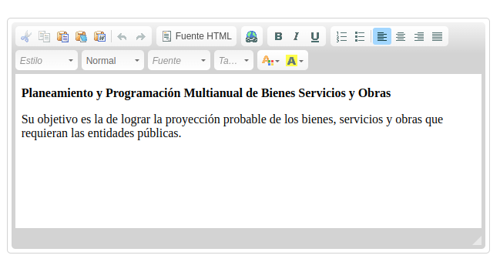

Área para adjuntar y posicionar la imagen:
Área donde podemos seleccionar a través de un botón las opciones de Visible/Oculto el cual nos permite visualizar la imagen adjuntada, la cual se puede posicionar a la derecha, en el Centro o a la izquierda, lo siguiente se puede verificar en el lado del portal público, claro, una vez se hayan aprobados los cambios respectivos en el usuario administrador.

Área para colocar el Nombre y el tipo de enlace:
Área donde podemos seleccionar a través de un botón las opciones de Visible/Oculto el cual nos permite visualizar o no, el nombre del enlace estipulado, el cual se puede especificar el tipo de enlace que requiera el usuario administrador tanto de tipo interno como de tipo externo, el cual lo podemos verificar en el lado del portal público, claro, una vez se hayan aprobados los cambios respectivos en el usuario administrador.
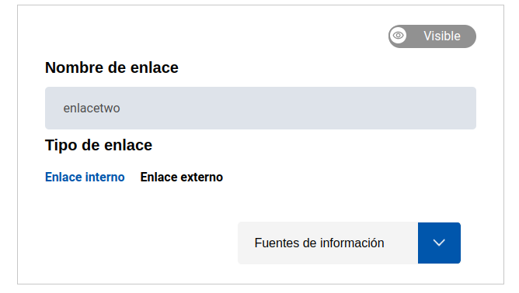

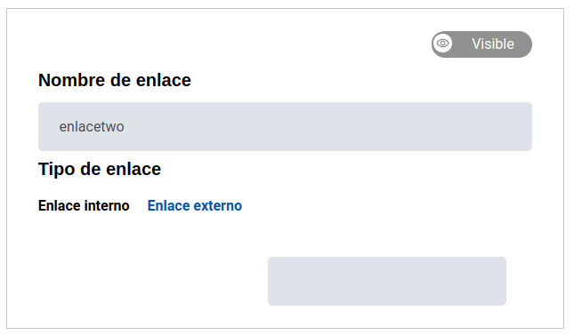

Área para adjuntar y posicionar la imagen:
Área donde podemos seleccionar a través de un botón las opciones de Visible/Oculto el cual nos permite visualizar la imagen adjuntada, la cual se puede posicionar a la derecha, en el Centro o a la izquierda, lo siguiente se puede verificar en el lado del portal público, claro, una vez se hayan aprobados los cambios respectivos en el usuario administrador.

2) Renglón Principal > Sección 3 #Etapa 3:
Bajamos y nos mostrara la siguiente imagen donde podemos observar que contiene la Etapa del Renglón Principal, sección 3, Etapa #3, donde se puede determinar (Subtitulo, cuadro de texto, adjunto de imagen, Enlace direccionable y bordes).
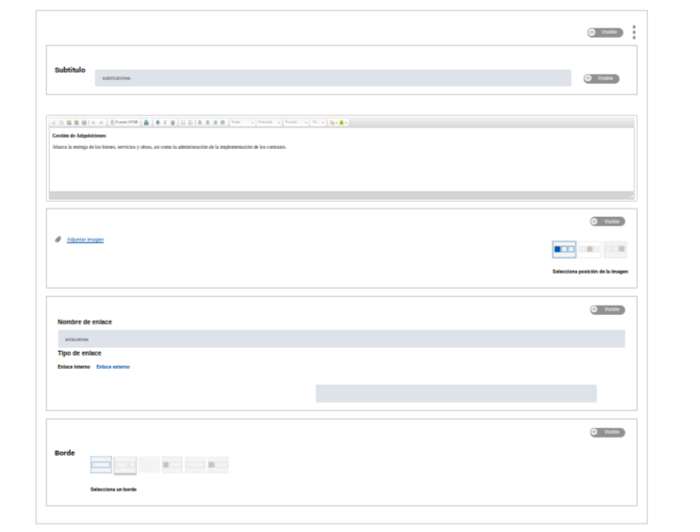

Área del Subtitulo:
Área donde podemos seleccionar a través de un botón las opciones de Visible/Oculto el cual nos permite visualizar o no, el subtítulo, todo esto del lado del portal público, claro, una vez se hayan aprobados los cambios respectivos en el usuario administrador.
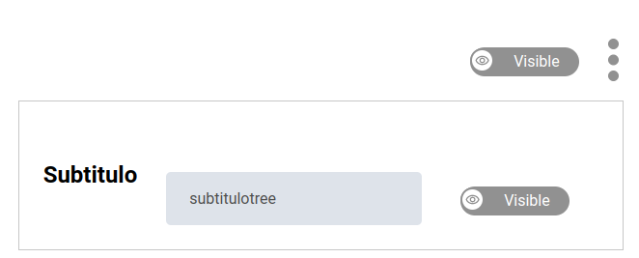

Área de Cuadro texto:
Área donde podemos colocar un texto informativo o de relevancia dependiendo del Contexto que este determinado a desarrollar por el usuario administrador, la cual es un lineamento encomendado por la organización encargada, tiene todos los atributos para crear, modificar, utilizar estilos, tamaño de fuente, tipo de fuente, entre otros.
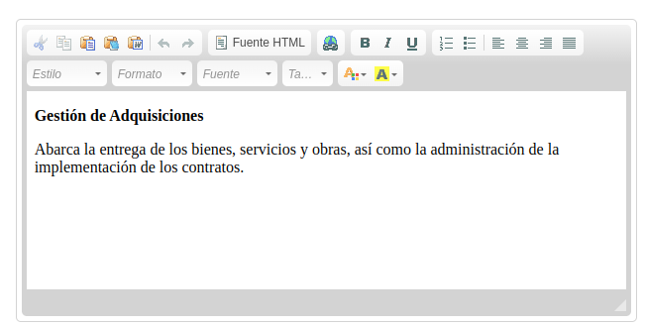

Área para adjuntar y posicionar la imagen:
Área donde podemos seleccionar a través de un botón las opciones de Visible/Oculto el cual nos permite visualizar la imagen adjuntada, la cual se puede posicionar a la derecha, en el Centro o a la izquierda, lo siguiente se puede verificar en el lado del portal público, claro, una vez se hayan aprobados los cambios respectivos en el usuario administrador.

Área para colocar el Nombre y el tipo de enlace:
Área donde podemos seleccionar a través de un botón las opciones de Visible/Oculto el cual nos permite visualizar o no, el nombre del enlace estipulado, el cual se puede especificar el tipo de enlace que requiera el usuario administrador tanto de tipo interno como de tipo externo, el cual lo podemos verificar en el lado del portal público, claro, una vez se hallan aprobados los cambios respectivos en el usuario administrador.
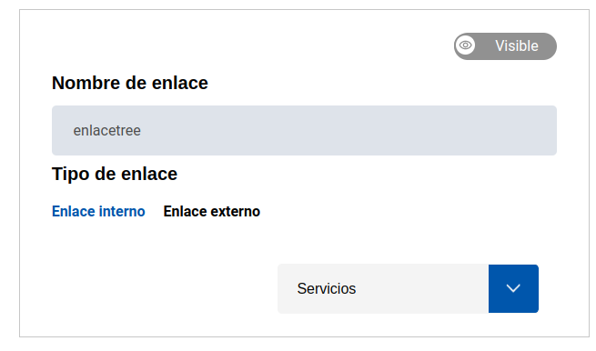

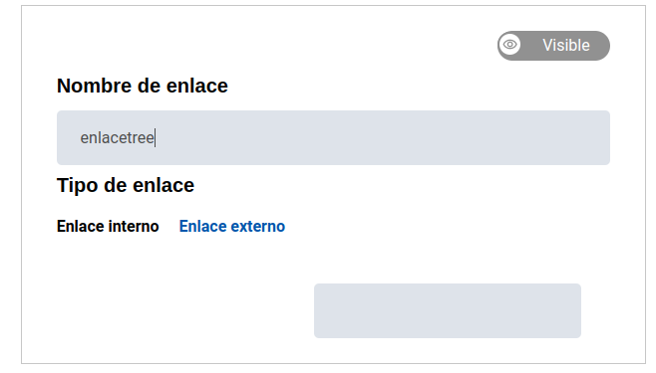

Área para colocar el Borde:
Área donde podemos seleccionar a través de un botón las opciones de Visible/Oculto el cual nos permite visualizar o no, los bordes estipulado especificando el componente de Bordes que requiera el usuario administrador, tanto el componente con borde como el componente sin borde, el cual lo podemos verificar en el lado del portal público, claro, una vez se hayan aprobados los cambios respectivos en el usuario administrador.

2) Renglón Principal > Sección 4 #Etapa 4:
Bajamos y nos mostrara la siguiente imagen donde podemos observar que contiene la Etapa del Renglón Principal, sección, Etapa #4, donde se puede determinar (Subtitulo, cuadro de texto, adjunto de imagen, Enlace direccionable y bordes).
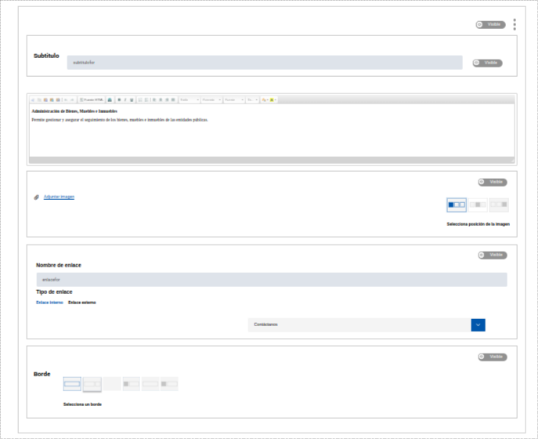

Área del Subtitulo:
Área donde podemos seleccionar a través de un botón las opciones de Visible/Oculto el cual nos permite visualizar o no, el subtítulo, todo esto del lado del portal público, claro, una vez se hayan aprobados los cambios respectivos en el usuario administrador.
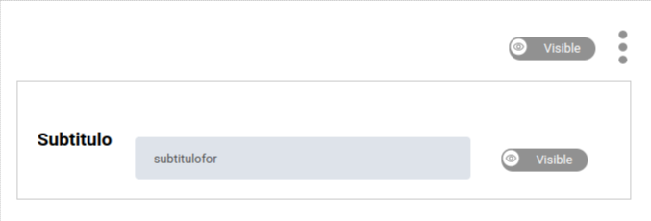

Área de Cuadro texto:
Área donde podemos colocar un texto informativo o de relevancia dependiendo del Contexto que este determinado a desarrollar por el usuario administrador, la cual es un lineamento encomendado por la organización encargada, tiene todos los atributos para crear, modificar, utilizar estilos, tamaño de fuente, tipo de fuente, entre otros.
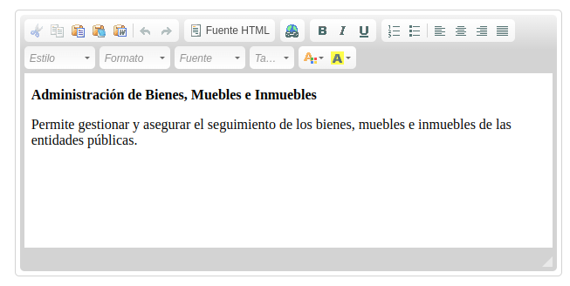

Área para adjuntar y posicionar la imagen:
Área donde podemos seleccionar a través de un botón las opciones de Visible/Oculto el cual nos permite visualizar la imagen adjuntada, la cual se puede posicionar a la derecha, en el Centro o a la izquierda, lo siguiente se puede verificar en el lado del portal público, claro, una vez se hayan aprobados los cambios respectivos en el usuario administrador.

Área para colocar el Nombre y el tipo de enlace:
Área donde podemos seleccionar a través de un botón las opciones de Visible/Oculto el cual nos permite visualizar o no, el nombre del enlace estipulado, el cual se puede especificar el tipo de enlace que requiera el usuario administrador tanto de tipo interno como de tipo externo, el cual lo podemos verificar en el lado del portal público, claro, una vez se hayan aprobados los cambios respectivos en el usuario administrador.
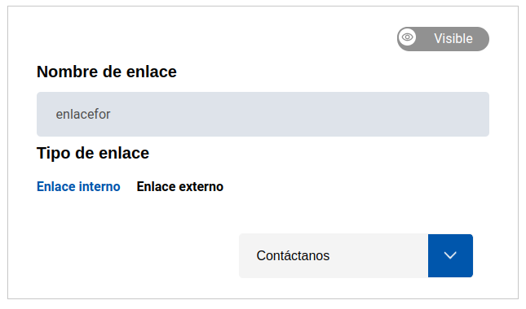

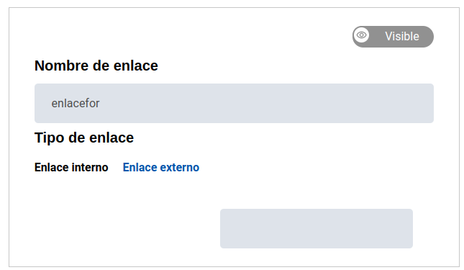

Área para colocar el Borde:
Área donde podemos seleccionar a través de un botón las opciones de Visible/Oculto el cual nos permite visualizar o no, los bordes estipulado especificando el componente de Bordes que requiera el usuario administrador, tanto el componente con borde como el componente sin borde, el cual lo podemos verificar en el lado del portal público, claro, una vez se hayan aprobados los cambios respectivos en el usuario administrador.

2) Renglón Principal > Sección 5 #Etapa 5:
Bajamos y nos mostrara la siguiente imagen donde podemos observar que contiene la Etapa del Renglón Principal, sección, Etapa #4, donde se puede determinar (Subtitulo, cuadro de texto, adjunto de imagen, Enlace direccionable y bordes).
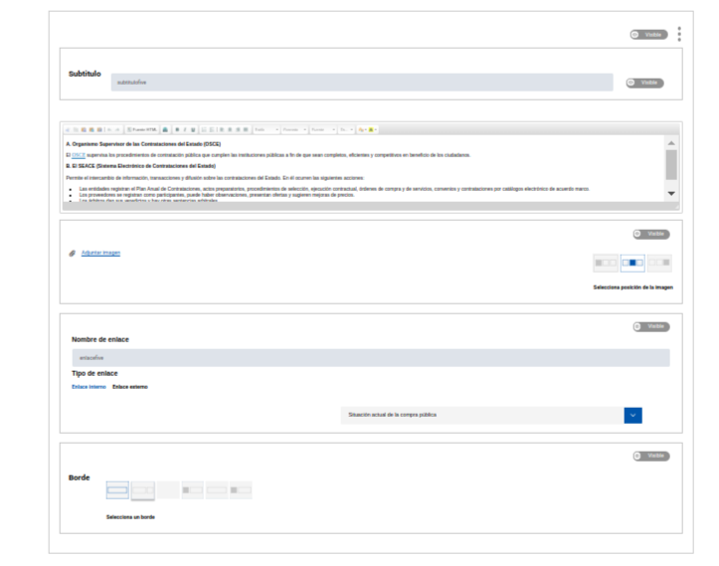

Área del Subtitulo:
Área donde podemos seleccionar a través de un botón las opciones de Visible/Oculto el cual nos permite visualizar o no, el subtítulo, todo esto del lado del portal público, claro, una vez se hayan aprobados los cambios respectivos en el usuario administrador.
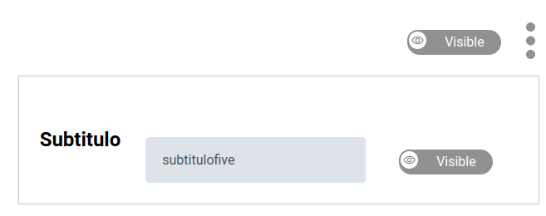

Área de Cuadro texto:
Área donde podemos colocar un texto informativo o de relevancia dependiendo del Contexto que este determinado a desarrollar por el usuario administrador, la cual es un lineamento encomendado por la organización encargada, tiene todos los atributos para crear, modificar, utilizar estilos, tamaño de fuente, tipo de fuente, entre otros.

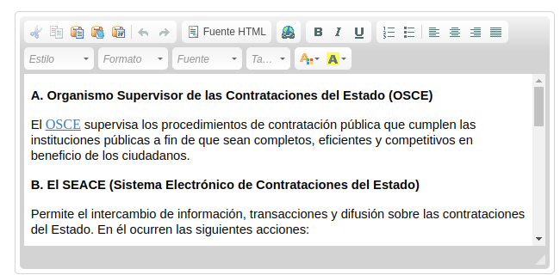

Área para adjuntar y posicionar la imagen:
Área donde podemos seleccionar a través de un botón las opciones de Visible/Oculto el cual nos permite visualizar la imagen adjuntada, la cual se puede posicionar a la derecha, en el Centro o a la izquierda, lo siguiente se puede verificar en el lado del portal público, claro, una vez se hayan aprobados los cambios respectivos en el usuario administrador.

Área para colocar el Nombre y el tipo de enlace:
Área donde podemos seleccionar a través de un botón las opciones de Visible/Oculto el cual nos permite visualizar o no, el nombre del enlace estipulado, el cual se puede especificar el tipo de enlace que requiera el usuario administrador tanto de tipo interno como de tipo externo, el cual lo podemos verificar en el lado del portal público, claro, una vez se hayan aprobados los cambios respectivos en el usuario administrador.
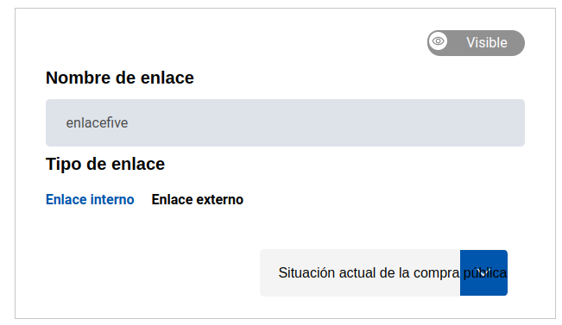

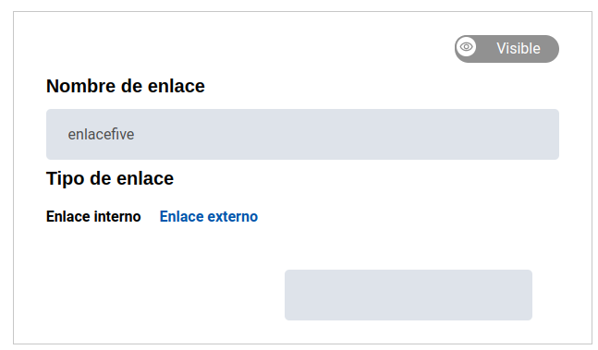

Área para colocar el Borde:
Área donde podemos seleccionar a través de un botón las opciones de Visible/Oculto el cual nos permite visualizar o no, los bordes estipulado especificando el componente de Bordes que requiera el usuario administrador, tanto el componente con borde como el componente sin borde, el cual lo podemos verificar en el lado del portal público, claro, una vez se hayan aprobados los cambios respectivos en el usuario administrador.

